第 23 届天津市青少年机器人竞赛 WRO 常规赛总则

1 概述
介绍
比赛中，队伍需要设计机器人去解决比赛场地中的挑战。机器人需要完全自主运行。 专注领域：
比赛中，学生主要专注以下领域的发展：
·一般编程技能和基本机器人概念（环境感知、控制、导航）。
·通用工程技能（搭建一个可以推动/提升特定尺寸物体的机器人）。
·制定解决具体任务的最佳策略。
·计算思维（例如，修补、调试、协作等）。
·团队合作、沟通、解决问题、创造力。 适合各年龄段的任务：
场地以及任务的设计难度根据组别不同而设置，体现在：
·场地上的路线（例如巡线或标记）。
·完成任务需要的技术复杂性（例如推动、抬起、抓住比赛元素）。
·比赛元素的随机性（例如一种或多种随机情况）。
·比赛元素的种类（例如多种颜色/形状的比赛元素）。
·任务解决方案的精确性（例如大的或点状的目标区域）。
·上述提到元素组合的整体复杂性。
所有这些方面都会对机器人机械设计和程序设计的复杂性有不同的要求。
2 队伍及年龄组别定义
2.1 每支队伍由 2 名学生组成。
2.2 每支队伍由 1-2 名教练指导。
2.3 1 名队员和 1 名教练不能组成一支队伍参赛。
2.4 一支队伍只能参加一个比赛项目。
2.5 1 名学生只能加入 1 支队伍。
2.6 1 名教练可以指导多支队伍。
2.7 机器人任务的年龄组别设置为：
2.7.1 小学组：小学 3-6 年级在校学生。
2.7.2 中学组：初、高中（含中职）在校学生。
3 队伍职责
3.1 队伍应公平竞争，尊重其他队伍、教练、裁判以及赛事组织人员。
3.2 每支队伍的教练都需要遵守大赛道德准则。
3.3 机器人的搭建和编程只能由队员来完成。教练的任务是陪伴队员，帮助他们处理组织和后 勤事物，并在队员遇到问题和困难的时候提供支持。教练不能参与到机器人的搭建和编程中。该准则 适用于比赛的准备期间和比赛当天。

1

3.4 比赛开始后，队伍不允许通过任何方式与场外的人员进行交流。如果有必要交流，应获得 裁判的允许，并在裁判的监督下进行交流。
3.5 队员不能携带手机或其他通信设备进比赛场地使用。
3.6 不得使用(1)与在线销售或发布的解决方案相同或过于相似,(2)与竞赛中的其他解决方案相 同或过于相似的解决方案（硬件和/或软件），(3)明显不是队伍自己制作的作品。这包括来自同一机 构/国家/地区的队伍的解决方案。队伍必须独立自主的开发自己的机器人，并且与其他队伍的机器人 不同。如果机器人很相似，让人怀疑该机器人是联合开发的，即使为了逃避本条规则做了部分改动， 也会被认定为是相同的机器人。该规则适用于整场比赛。
3.7 如果对规则 3.3 和 3.6 有怀疑，队伍将接受审查，审查结果可能是 3.8 中提到的任何后果。 在适当的情况下，规则 3.8.5 可用于阻止接受调查的队伍进入下一个比赛阶段，即使该队伍可能在已 确定存在违规行为的比赛阶段中获胜。
3.8 如果违反了本文件中提到的任何规则，裁判可以决定以下一种或多种后果进行处罚。在做 出决定之前，可能会针对队伍或个别队伍成员进行问辩，以了解可能违反规则的更多有关信息。问辩 可以包括有关机器人或程序的问题。
3.8.1 违规队伍可能接受最长 15 分钟的处罚，处罚时间内不允许修改机器人结构和程序。
3.8.2 违规队伍可能被取消一轮或多轮的比赛资格。然后参考 9.10。
3.8.3 违规队伍可能被扣除一轮或多轮比赛得分的 50%。
3.8.4 违规队伍可能被取消晋级下一场比赛的资格（如，当比赛中设置了 TOP16，TOP8 等）。
3.8.5 违规队伍可能被完全取消参赛资格。
4 比赛规则文件
4.1 比赛规则以本届天津市青少年机器人竞赛发布的规则为准。
4.2 比赛中，裁判对任何决定拥有最终解释权。
5 机器人材料规定
5.1 每支队伍需搭建一个机器人来解决场地上的挑战。机器人开始运行前的最大尺寸为 250mmx250mmx250mm（含电缆）。机器人启动后，对其尺寸不再有限制。
5.2 队伍搭建机器人可选用的材料和组件不限，只要满足以下标准即可：
5.2.1 机器人重量 | <=1.5 千克
5.2.2 电池 | <=8000mAh（毫安时）  队伍应严格按照厂商的使用说明使用电池，不能使用超出厂商规定标准 的电池。
5.2.3 电子部件的电压 | <=18V
5.2.4 电流/安培数 | <=5A
5.2.5 启动及停止按钮 | 要一个（1 个）明显可识别的按钮来启动和停止机器人。这意味着用于 启动机器人的同一个按钮也可以用来停止机器人。该按钮必须放置在机 器人的外部（不可以在底部），且必须易于识别和触及。实体按钮相较

2

 | 于触摸屏上的按钮更为理想。如果在运行过程中按下该按钮，机器人的 所有动作必须立即停止。
5.2.6 传感器 | 一般来说，传感器的类型或数量没有限制，但某些组件仅限于特定组别 使用：摄像头仅限于中学组。
5.2.7 电机 | 电机的种类没有限制。每个组别最多可使用的电机数量为： 小学组:4 个电机，中学组:5 个电机。
5.2.8 轮子和履带 | 可以使用任何类型的轮子（包括全向轮）或履带。与场地纸的接触时必 须保证不会损坏场地纸。必须要避免使用尖锐和金属接触面。轮子不允 许在场地上留下粘性物质。
5.2.9 机械部件  (伤害风险) | 机械部件必须设计成不会造成伤害风险的形式。对于存在伤害风险的机 器人，裁判有权要求队伍无条件进行修改，否则该机器人将被取消比赛 资格。
5.2.10 电子、电器部件  (伤害风险) | 电子和电气元件必须设计成不会造成伤害风险的形式。对于存在伤害风 险的机器人，将被取消比赛资格。只有在不会对队伍造成伤害风险的情 况下，才允许进行修改。
5.2.11 气体 | 只能使用大气中的普通空气，禁止使用其他所有气体。
5.2.12 液体 | 机器人不得使用任何液体，这也包括油或其他润滑剂。
5.2.13 喷雾瓶/气溶胶 瓶 | 不允许使用任何装有液体或气体的喷雾瓶。尤其是冷却喷雾、冰喷雾以 及润滑剂。
5.2.14 气动系统 | 可以使用气动系统。它们可以在机器人启动后由机器人自身填充，也可 以在启动前手动填充。最大压力不得超过 3 巴。如果系统规定的压力低 于 3 巴，则以该规定值为上限。系统中储气罐的最大容量为 150 毫升。 气动系统的压缩机也被视为一种电机。
5.2.15 液压系统 | 不允许使用液压系统。
5.2.16 易碎材料 | 不允许使用容易碎成很多小块或在破碎后留下危险边缘的材料，如玻 璃。
5.2.17 3D 打印材料 | 可以使用 3D 打印的材料和部件。但比赛期间不允许进行 3D 打印。
5.2.18 激光 | 尽可使用不会造成安全风险的激光。并需要提供证书，证明激光对眼睛 安全无害。
5.3 不允许搭建飞行机器人。

3

5.4 在整个比赛期间，一支队伍只允许携带并使用一个包含其控制器的完整机器人。队伍可以 携带备用控制器和零部件到比赛区域。底盘被定义为装配有电动机构、传感器和传动轴，准备由控制 器供电的组件。一般原则是：队伍可以携带所有用于修复其机器人的必要部件，以防发生故障，但不 允许携带任何可以直接替换整个机器人的物品。
5.5 参赛队伍可以携带工具来修理或改装他们的机器人。这些工具必须安全，不得造成重大伤
害风险，必须能放在本队的桌子上，且必须是电池驱动的。尤其以下物品禁止使用：3D 打印机、锯子、 烙铁、刀具。
5.6 机器人必须自主运行，并独立完成任务。机器人在运行过程中，不允许使用任何无线电通 信、遥控和有线控制系统。机器人内部组件之间也不允许进行无线通信。
5.7 任务品随机设置后，参赛队伍不得采取任何行动或动作来干扰或协助机器人。
5.8 允许使用任何用于编写机器人程序的软件，参赛队伍可以在比赛日之前准备程序。如果队
伍使用需要在线连接的软件（例如基于浏览器的工具），队伍应检查是否有适用于比赛日的离线版本。 比赛组织者不负责提供在线基础设施（例如为所有人提供的 WiFi）。在线连接仅可用于编写程序，不 允许进行通信或任何其他活动。
5.9 在检查时间和机器人运行过程中，必须关闭蓝牙、Wi-Fi 或任何远程连接。强烈建议通过连 接线传输程序，以避免比赛日出现传输问题（例如具有相同名称的多个设备）。队伍使用的远程连接 不得干扰或阻碍任何其他队伍或机器人。
5.10 允许使用硬件（如 SD 卡或 U 盘）来存储程序。硬件必须在练习时间结束之前插入，并且在 下一轮比赛时间开始前不得移除。
5.11 参赛队伍应准备并携带比赛期间所需的所有设备、足够的备件、软件和便携式计算机（或 其他编程设备）。比赛日，队伍之间不得共享笔记本电脑和/或机器人程序。比赛组织者不负责任何 材料的维护或更换，即使发生任何事故或故障也不例外。
5.12 机器人及组件可以使用标签、丝带、小旗子等进行标记。
5.13 队伍可以携带辅助材料，如卷尺（用于检查机器人尺寸）或笔和纸（用于记录）。关于机 器人、比赛和规则的文档资料也是允许的。
6 赛台及设备
6.1 比赛中，机器人要解决场地中的几个任务。每个场地包括一个比赛赛台（带有边框的平整 台面）并在赛台上铺一张印刷的场地纸。每个组别的场地任务不同，因此场地纸也不同。
6.2 WRO 常规赛赛各组别场地纸的尺寸是 2362mmx1143mm。赛台的内部尺寸应与场地图尺寸相同， 为 2362mmx1143mm，或各维度最大不得超过+/-5mm 误差。赛台边框的高度是 50mm，超过此高度的边框 也可以使用。
6.3 场地纸必须使用哑光或覆膜（无反射色）的材料印刷。首选印刷材料为 510g/m 的 PVC 防水 布。场地纸的材料不能太软（例如无网状横幅材料）。
6.4 任务品是使用 WRO 竞赛包与补充包搭建的。其他材料，例如来自机器人套装的积木或木材、 纸张或塑料，都可以在一定程度上使用。
6.5 如果比赛开始时，有任务品的初始位置在起始区域里，那么该任务品应该和机器人一起都 算在 250mmx250mmx250mm(规则 5.1)的最大尺寸里。该任务品不能被带离场地图纸（除非规则另有要 求）。

4

6.6 如果任务品需要固定在场地上，组织方可以决定固定任务品的材料，除非规则另有要求。 比如可以用双面胶或魔术贴。
6.7 不允许破坏场地上的任务品以及场地图纸。如果任务品被破坏，该队伍原本该得的分数将
被取消（除非规则另有说明）。如果机器人故意损坏任何物体，该队伍可能会被取消当轮比赛的资格。 这包括那些本身不产生得分的物体。
6.8 机器人的起始区域是指彩色方框内部的白色区域。在启动时，机器人必须完全在起始区（白 色区域）里面。
6.9 如果比赛中有不同的设置（如赛台的大小、边框、场地纸的材料等），会提前通知各参赛 队伍。
6.10 虽然赛事组织者会尽力确保所有场地的准确性和统一性，但当队伍在搭建和编程时，应该 考虑场地可能出现的可变性和误差：
6.10.1 赛台上的瑕疵。
6.10.2 不同赛台、不同场地图纸的颜色亮度差异。
6.10.3 不同时间段/不同位置上的照明条件差异。
6.10.4 裁判在场地上的影子。
6.10.5 裁判在执裁过程中绕赛台走动。
6.10.6 场地图纸的纹理或突起。
6.10.7 场地图纸本身的波纹位置和严重程度各不相同。
6.10.8 赛台没有完全水平。
7 比赛安排的活动元素
7.1 赛季挑战
每个年龄段都有一份单独的比赛细则，其中包含各组别场地上的各项挑战。它可以单独使用，也 可以与其他一个或多个活动结合使用。
8 比赛形式及流程
8.1 比赛必须包括以下环节：
8.1.1 多次练习测试的时间，时间为 60 分钟，从而让队伍适应场地的情况（例如场地的光 线条件）。由于器材已开放，不再设置机器人组装时间。
8.1.2 多轮正式比赛。
8.2 队伍在指定的准备区域工作，并且只能在练习时间修改机器人的结构或代码。如果队伍想
要进行机器人测试，需要携带他们的机器人（包括控制器）一起排队。不得将笔记本电脑带到赛台上， 也不得将自己的场地纸带到队伍准备区。队伍需要在练习测试期间校准他们的机器人，而不是在比赛 开始之前。如果练习赛台和正式的比赛赛台不同，队伍可以向裁判申请在正式比赛场地上校准传感器。
8.3 练习测试时间和正式比赛期间，教练员不得进入队伍准备区域提供任何帮助或指导。
8.4 练习测试时间结束前，参赛队必须将自己的机器人放置在机器人封存区。未按时上交的机 器人不能参加该轮比赛。
8.5 练习时间结束后，裁判会检查队伍的机器人。随后准备下一轮比赛的场地（包括场地任务 品的随机设置）。
8.6 在将机器人放到封存区之前，机器人必须做好比赛的准备。比赛开始后，队伍只允许按一

5

次按钮让机器人开始运行。任何无线通信都需要关闭。
8.7 裁判在检查机器人时，会检查机器人是否符合所有的规则要求。如果发现机器人有违反规 则，则会通知队伍在 3 分钟内纠正。在此 3 分钟内，不允许传输新的程序。如果在规定时间内无法纠 正，则将取消该队伍该轮比赛资格。
9 机器人比赛
9.1 每轮机器人比赛的时间为 2 分钟。当裁判发出开始信号时开始计时。
9.2 机器人必须放置在起始区内，使机器人在场地纸上的投影完全在起始区内。参赛队员可以
在起始区对机器人进行物理上的调整。但不允许通过改变机器人部件的位置或方向来向程序输入数据， 比如调整机械臂的角度来输入数据，也不是不允许的。也不允许在起始区内对机器人的传感器进行校 准。其他任何输入数据的方式都不允许。如果裁判认为队伍在起始区输入数据，则需要对该队伍进行 调查。
9.3 队伍可以使用起始模块/起始框架来调整机器人的位置。但该模块需要与机器人一起计入机 器人尺寸并满足尺寸要求。它可以在起始区域内部或外部使用，但必须在运行开始前将其移除。
9.4 如果机器人把任何部件遗留在场地上，被遗留的部件则会被认定为自由的，不再属于机器 人，并继续留在场地上。不允许机器人把控制器、电机或传感器遗留在场地上。如果队伍把控制器、 电机或传感器遗留在场地上，则本轮被记 0 分，120 秒。
9.5 比赛开始，队伍只允许按一次启动按钮让机器人开始运行。如果需要其他的准备，需要在 封存之前完成。
9.6 如果在机器人比赛过程中存在任何不确定性，裁判有最终决定权。如果没有显而易见的结 果，裁判应该做出有利于队伍的决定。
9.7 出现以下情况时，该轮比赛结束：
9.7.1 计时 2 分钟已结束。
9.7.2 任何队员在机器人运行时触碰机器人。
9.7.3 机器人完全离开了赛台。
9.7.4 机器人或队员违反了比赛规则。
9.7.5 一名队员喊“停”并且机器人不再继续移动。如果机器人仍然在移动，那本轮尝试
只有在机器人自己停止移动或被队员/裁判停止后结束。
9.8 机器人尝试结束后，计时停止，裁判对本轮比赛结果进行评分。裁判将依据本轮随机抽签 结果为队伍计分。分数被记录在评分表（纸质或电子版）上，队伍需要在计分表上签字（纸质计分表 签字或电子签名/复选框）。队员一旦在计分表上签字，就不能再申诉了。
9.9 如果某队在指定时间内仍不签字，裁判可以决定取消该队本轮比赛的资格。不允许队伍的 教练参与裁判对比赛计分结果的讨论。不接受视频或照片证明。
9.10 如果队员在比赛过程中触碰或改变场地上的任务品状态，将被取消本轮比赛资格。如 果队伍在一轮中被取消资格，那该队该轮的得分是最低得分和最长时间（120 秒）。
9.11 如果一支队伍在没有完成任何一个可以得分的（部分）任务的情况下结束了该轮比赛，则 该轮比赛的时间将设置为 120 秒。
9.12 队伍的排名取决于整体比赛形式。例如，可以使用两轮比赛中最佳一轮的比赛成绩，如果 参赛队伍的得分相同，则排名由该轮比赛用时决定。

6

附录 A:词汇表

机器人检查时间 | 在检查时间段里，裁判会查看机器人、机器人的尺寸（例如使用立方体测量 箱或折叠尺）和其他技术要求（例如蓝牙是否关闭等）。每轮比赛开始前裁 判都需要进行机器人检查。
教练 | 在参赛过程中协助队伍学习机器人的不同方面、队伍合作、解决问题、时间 管理等的成年人。教练的角色不是为队伍赢得比赛，而是引导他们识别问题 并寻找解决挑战的方法。教练员不得进入队伍比赛准备区域，在比赛期间对 队伍提供任何帮助或指导。
赛事组委会 | 赛事组委会是组织队伍参加比赛的实体。
练习测试时间 | 在练习时间中，队伍可以在场地上测试机器人，也可以更改机器人的机械结 构或程序。
正式比赛 | 正式比赛是机器人在正式的比赛场地上解决任务，并由裁判进行计分，最长 时间为 2 分钟。在正式比赛之前，队伍通常会在练习测试时间内进行多次机 器人测试。
一轮比赛 | 在一轮机器人比赛中，每支队伍都将在比赛场地上运行他们的机器人。每一 轮在正式比赛开始之前，都包含一个检查时间。在正式比赛开始之前，所有 机器人都放置在机器人封存区之后，裁判将对场地的任务品进行随机设置 （如果有）。
机器人封存区 | 机器人封存区是所有队伍在练习测试时间结束前必须放置机器人的地方。
队伍 | 在本文档中，队伍一词包括 2 名参与者（学生），而不是指导队伍的教练。

7

第 23 届天津市青少年机器人竞赛 WRO 常规赛小学组——“卫星作业”规则

重要信息：

- 本届总则相比以往有重大的变化，请队伍务必仔细阅读总则。
- 本规则适用于本次比赛。
- 为了便于理解，机器人的任务将分不同章节进行说明。但队伍可以自行决定 要完成哪些任务以及完成任务的顺序。
- 机器人任务有简单也有难的，从而适应新队伍以及经验丰富的队伍。
- 关于场地的规格以及任务品是否要固定，请参考总则第 7 章。

1 背景介绍
卫星对我们日常生活和工作都很重要，比如与远方的亲朋好友通话、预测天气以及使用 GPS 定位 等。人工智能（AI）通过快速分析大量数据并做出准确预测，有助于卫星更好地工作。但有一个大问 题：太空垃圾。太空垃圾由老旧、破损的太空碎片和火箭残骸组成，这些碎片可能会撞击正在工作的 卫星并造成损害。为了解决这个问题，科学家正在使用搭载人工智能的机器人来寻找并清理太空垃 圾。人工智能还帮助规划新卫星的安全路径，以免发生碰撞。这样一来，太空得以保持安全，我们的 卫星也就能继续执行重要任务。
你的机器人能把卫星带入太空，并清除太空垃圾吗？
2 比赛场地
下图展示了比赛场地中的不同区域。

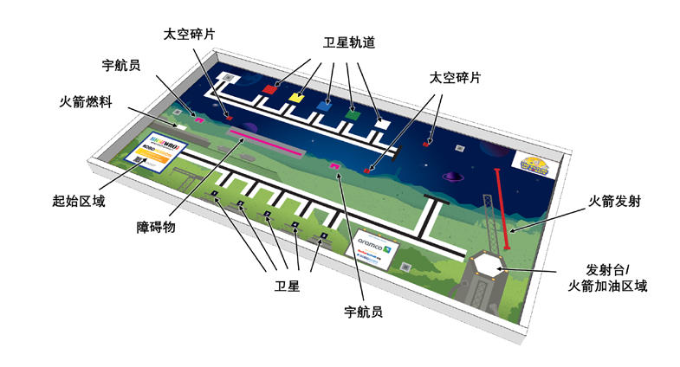

如果赛台比场地纸大，可以将场地纸贴近起始区域（上图左下角）的两个边框放置。

3 任务品、位置及随机设置
火箭燃料
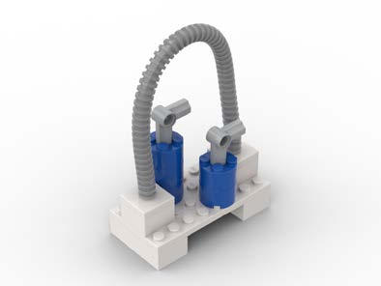
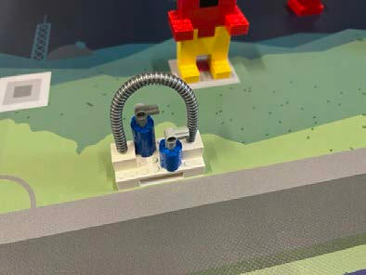
场地上有 1 个火箭燃料。其位置在起始位置上方，并保持不变。
火箭燃料 | 初始位置
火箭
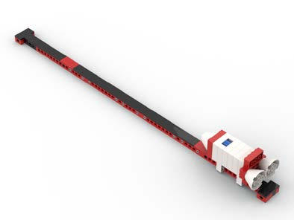
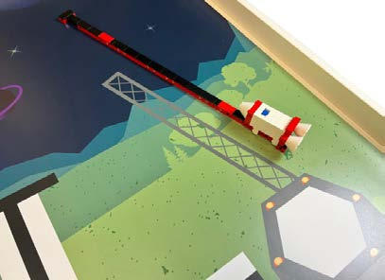
场地上有 1 个火箭。其位置在场地右上方，且保持不变。轨道用双面胶固定在场地纸上。
火箭 | 初始位置（火箭使用在底部）
上图黄色为双面胶的建议使用位置
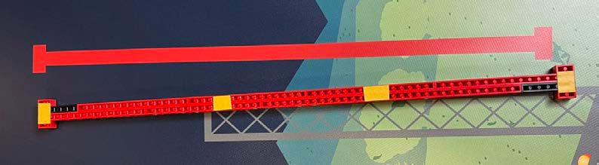

2

5 种颜色的卫星
场地上一共有 5 个卫星（不同颜色）
（1）4 个卫星随机摆放在 1 至 5 号位置。 （2）其中 1 个位置空着，不放卫星。 （3）每一轮都有 1 个卫星不被使用
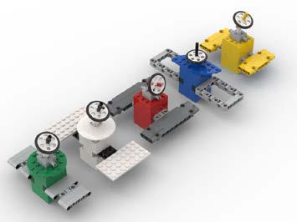
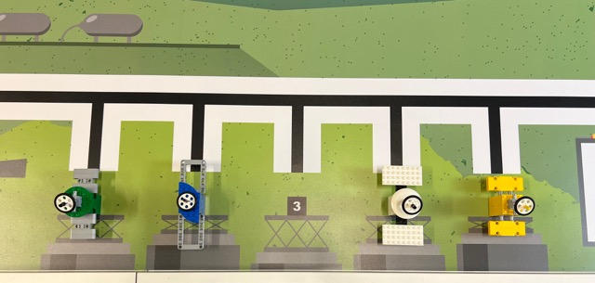
5 个卫星（不同颜色） | 请注意：  卫星的天线总是指向墙壁方向，下图展示了所 有卫星的方向。
卫星随机设置结果 A
卫星随机设置结果 B
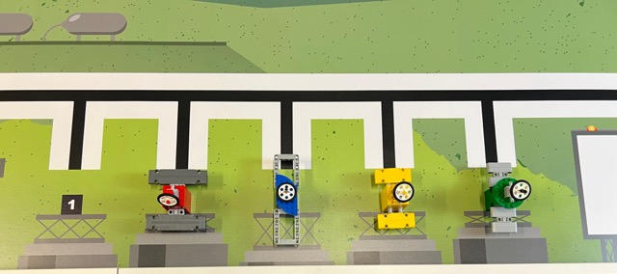

3

太空碎片
场地上有 3 个太空碎片，它们在场地上位置保持不变。摆放方向如下表最后一张图所示。场 地上的标志显示碎片的方向。
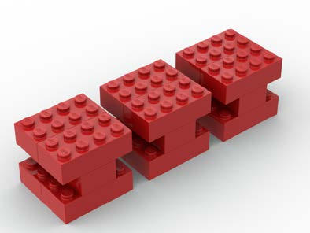
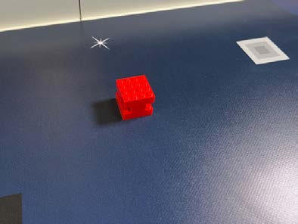
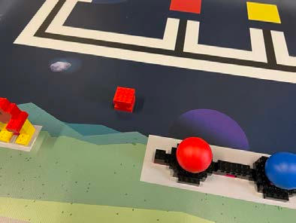
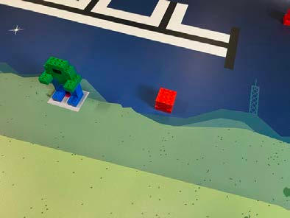
3 个太空碎片 | 右上方位置
左侧中间位置 | 右侧中间位置
摆放方向
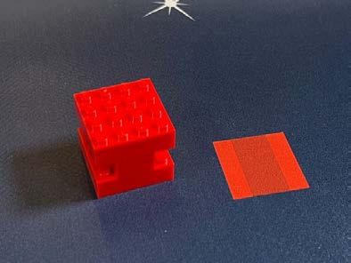

4

障碍物及宇航员
场地上有 2 个宇航员和 1 个障碍物。
它们在场地上的位置保持不变，且不允许被移动或损坏。
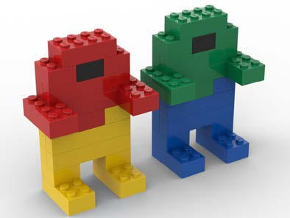
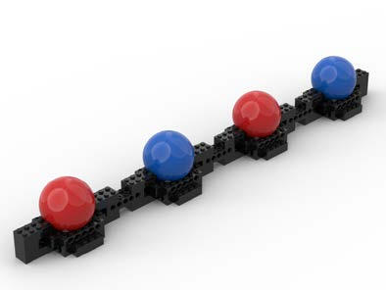
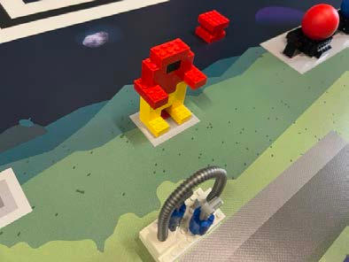
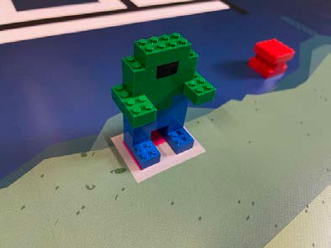
2 个宇航员 | 障碍物
左侧的宇航员位置 | 右侧的宇航员位置
障碍物的位置
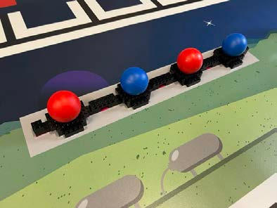

5

随机设置
在小学场地上，每轮开始之前，以下任务品都需要进行随机设置：

- 每轮比赛开始之前, 将进行现场抽签。
- 抽签确定 5 个卫星中的 4 个卫星（每轮留下 1 个卫星不使用）。
- 抽签确定 4 个卫星随机摆放在 1 至 5 号的位置。
- 上述随机设置规则将在本次比赛中使用。

机器人任务
3.1 为火箭加油
- 一块火箭燃料储存在起始区上方的场地上。这些火箭燃料需要运送到比赛场地右下角火 箭下方的发射台。
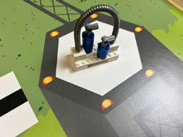
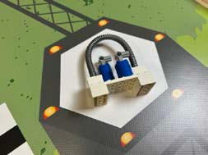
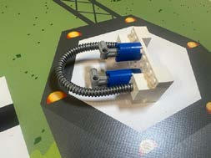
- “完全进入”的定义：完全进入代表任务品只与相应的得分区域接触。
 |  |  | 每个得分 | 最高
燃料完全进入火箭加油区域（白色的六边形）  (不论是站着还是躺着) |  |  | 10 | 10
燃料接触到火箭加油区域 |  |  | 5
10 分  (完全进入) | 10 分  (平躺也可以) | 10 分  (完全进入且不接触外面区域)
5 分  (部分进入) | 0 分  (任务品只接触外面区域) | 0 分  (任务品只接触外面区域)
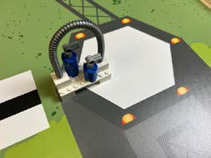
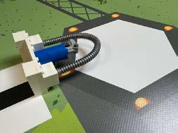
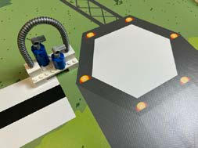
3.2 发射火箭
火箭放在场地左边的发射台上。轨道代表火箭的发射路径。机器人需将火箭发射到太空。 该任务需注意：
要检查火箭是否到达发射路径上的特定位置，必须从俯视角度来观察火箭位置。从俯视角 度上看，火箭必须完全越过轨道上的红色标记。

6

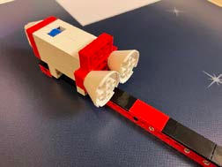
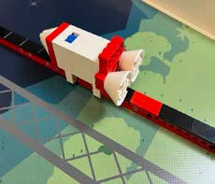
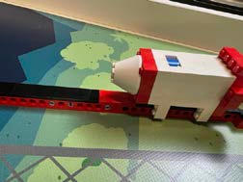
 |  |  | 每个得分 | 最高.
火箭成功进入太空轨道  (火箭超过第二个红色标记) |  |  | 15 | 15
火箭正在飞行  (火箭超过第一个红色标记，但没超过第二个红色标记) |  |  | 5
15 分  (超过第二个标记) | 5 分  (超过第一个标记，但还没到 第二个标记) | 0 分  (没有超过任意标记)
0 分  (不在轨道上了) | 0 分  (在轨道上位置不正确) | 火箭在轨道上的位置必须正确
俯视：火箭超过标记了 | 俯视：火箭没超过标记 | 计分的要点是要从俯视角度观 察火箭
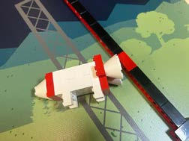
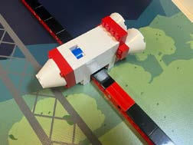
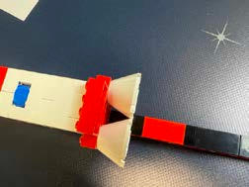
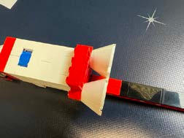

3.3 收集卫星并把它们带到太空
4 个卫星被随机摆放在场地上 1-5 号位置上，机器人需要识别卫星并把卫星带到颜色相同的 轨道上。
下表显示了该任务的得分情况，其中图片上的位置适用于所有颜色的卫星。在该任务中请 注意：
（1）“完全进入”的定义：完全进入代表任务品只与相应的得分区域接触。

（2）每个轨道只计算得分最高的卫星。

7

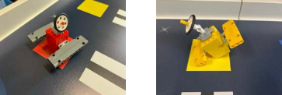
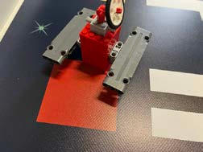
 |  |  | 每个 | 最高
卫星完全在正确颜色的卫星轨道上 |  |  | 20 | 80
卫星部分接触任何颜色的卫星轨道或完全进入颜色不同的轨道 |  |  | 5
20 分  (完全进入) | 20 分  (完全进入) | 5 分  (部分进入)
5 分  (部分进入) | 5 分  (完全进入，但颜色不同) | 5 分  (部分进入，但颜色不同)
0 分  (卫星只与外面区域接触) | 红色卫星计 20 分  (只计算得分最高的卫星)
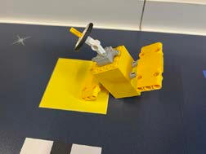
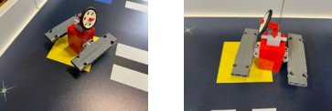
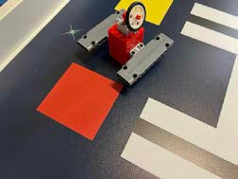
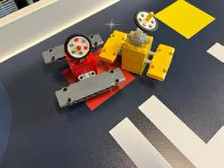

3.4 收集太空碎片并带回起始区域
场地上有 3 个太空碎片，机器人需将它们收集并带回起始区域（白色区域，不含蓝色边框）
 |  |  | 每个 | 最高
太空碎片接触起始区域 |  |  | 10 | 30
10 分  (完全进入) | 10 分  (部分进入) | 0 分  (不接触起始区域)
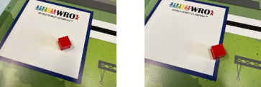
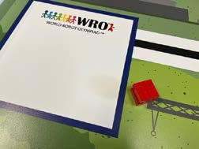

8

3.5 宇航员及障碍物加分
机器人不允许移动或损坏宇航员和障碍物。
如果宇航员和障碍物没有被移动或损坏，队伍将始终可以获得加分。
下表中照片显示该任务不同得分情况。对于该任务，需注意的是：
（1）“损坏”的定义:任何显示该两种任务品与比赛开始时不完全相同的情况，例如积木 掉下来或球从障碍物上掉下来。
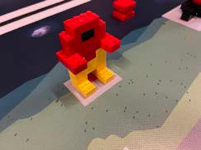
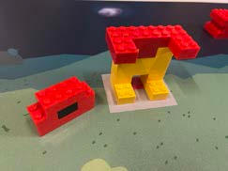
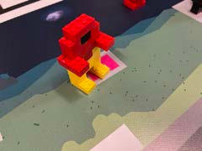
（2）“移动”的定义:任务品的任意部分如果接触到灰色区域以外的地方，就认为它被移 动了。
 |  |  | 每个 | 最高
宇航员没有被移动或损坏 |  |  | 5 | 10
障碍物没有被移动或损坏 |  |  | 10 | 10
5 分  (只接触灰色区域) | 0 分  (损坏了) | 0 分  (接触外部区域)
10 分  (只接触灰色区域) | 0 分  (损坏了) | 0 分  (损坏了)
0 分  (接触外部区域) | 0 分  (接触外部区域)
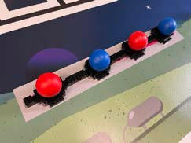
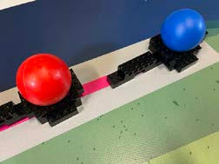
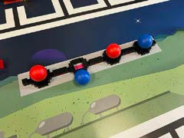
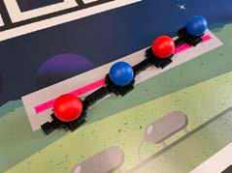
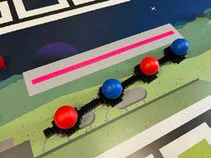

9

4 计分表

队名:
轮次:
任务 | 每个 | 最高 | # | 小计
给火箭加油
燃料完全进入火箭加油区域（白色的六边形）  (不论是站着还是躺着) | 10 | 10
燃料接触到火箭加油区域 | 5
发射火箭
火箭成功进入太空轨道  (火箭超过第二个红色标记) | 15 | 15
火箭正在飞行  (火箭超过第一个红色标记，但没超过第二个红色标记) | 5
收集卫星并把它们带到太空
(每个轨道仅记录得分最高的卫星得分)
卫星完全进入颜色相同的卫星轨道 | 20 | 80
卫星部分接触任何颜色的卫星轨道或完全进入颜色不同 的轨道 | 5
收集太空碎片并带回起始区域
太空碎片接触起始区域 | 10 | 30
宇航员&障碍物加分
宇航员没有被移动或损坏 | 5 | 10
障碍物没有被移动或损坏 | 10 | 10
最高分 |  | 155
本轮得分
本轮用时

10

第 23 届天津市青少年机器人竞赛 WRO 常规赛中学组——“火星探索”规则

重要信息：

- 本届总则相比以往有重大的变化，请队伍务必仔细阅读总则。
- 本规则适用于本次比赛。
- 为了便于理解，机器人的任务将分不同章节进行说明。但队伍可以自行决定要完 成哪些任务以及完成任务的顺序。
- 机器人任务有简单也有难的，从而适应新队伍以及经验丰富的队伍。
- 关于场地的规格以及任务品是否要固定，请参考总则第 7 章。

1 背景介绍
火星探索和移民是机器人在未来如何帮助我们的一个很好的例子。
机器人将在使火星任务更安全、更快捷、更高效等方面发挥关键作用。一旦登上火星，机器人 可以通过建造避难所、探索危险区域和收集有价值的研究样本（如土壤和岩石）来提供帮助，这些 样本有助于我们了解火星的历史和生命存在的可能性。机器人处理了这些具有挑战性的任务，人类 就能够更专注于探索和发现，说明机器人帮助人类在火星上甚至更远的太空建立未来家园是多么至 关重要。
你的机器人能帮助我们探索火星并移民火星吗？

2 比赛场地
下图展示了比赛场地中的不同区域。

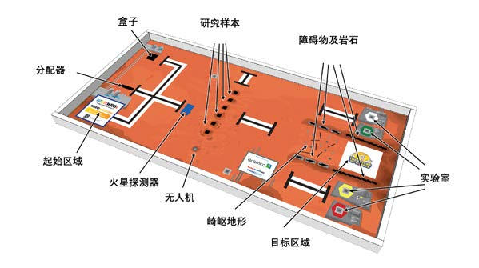

如果赛台比场地纸大，可以将场地纸贴近起始区域（上图左下角）的两个边框放置。

3 任务品、位置及随机设置

无人机
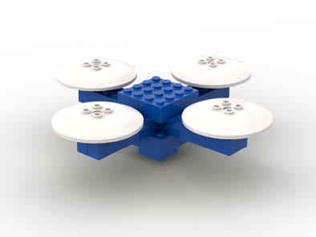
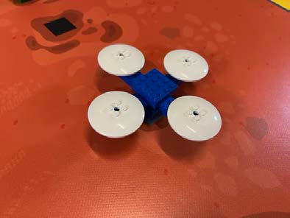
场地上有 1 个无人机，位置在场地底部的中间位置。
无人机 | 场地上的位置

火星探测器
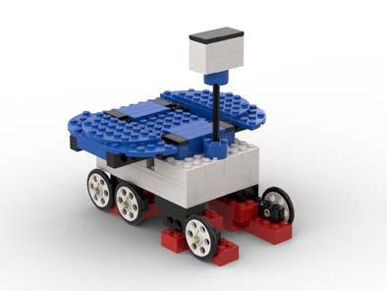
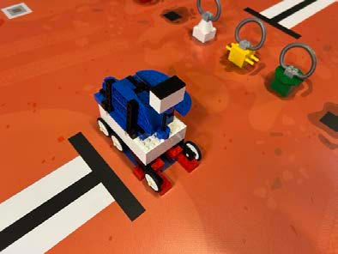
场地上有 1 个火星探测器，位置在场地上的蓝色标记上。
火星探测器 | 场地上的位置

2

研究样本
场地上有 4 个研究样本（绿色、红色、白色和黄色），位置在场地的中间。4 个样本将随机摆 放在 6 个样本位置上。

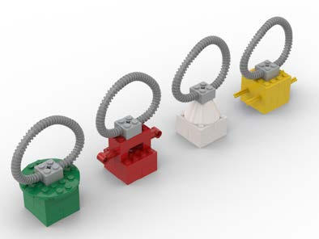
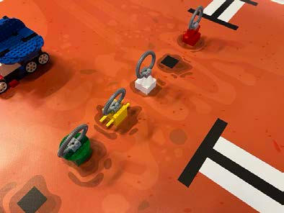
研究样本 | 场地上的位置

储水装置
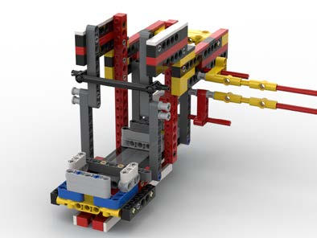

储水装置放在场地的左端。它由一个带有 2 个水箱（蓝色球）的 1 个分配器和 1 个作为接收器 的盒子组成。分配器和盒子通过长轴连接，通过打开和关闭盒子来释放球。
分配器 | 水箱
分配器的初始位置，里面有 2 个球 | 注意：通过打开和关闭盒子，可以取出小球。
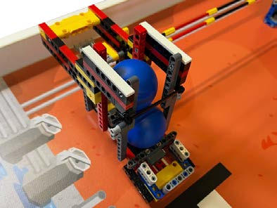

3

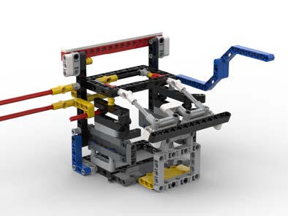
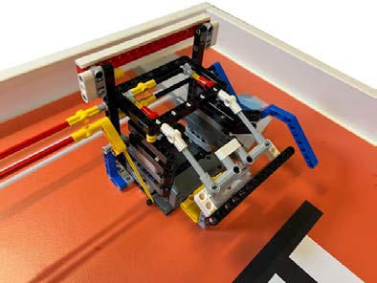
盒子 | 场地上位置

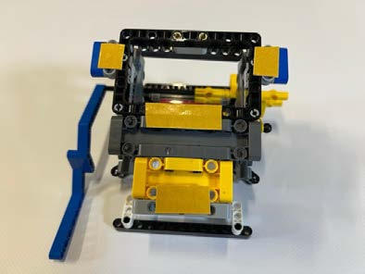
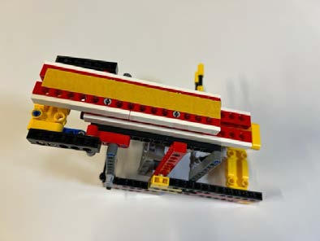
分配器和盒子使用双面胶固定在场地上。
盒子底部的双面胶 | 分配器底部的双面胶
崎岖地形
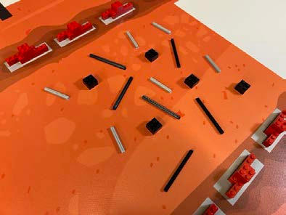
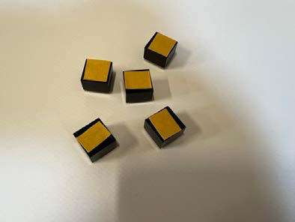
场地上有一片崎岖地形，该地带包含多个轴和 2x2 积木。积木需用双面胶固定在场地上，轴不 用固定，机器人可以移动轴。
崎岖地形 | 2x2 积木底部的双面胶

4

障碍物及岩石
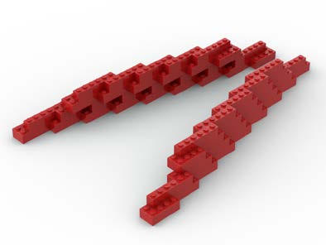
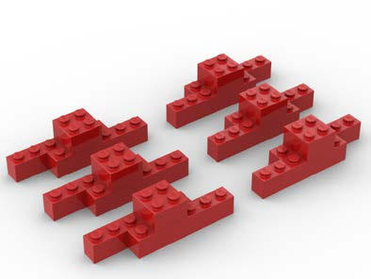
场地上有 2 个障碍物和 6 个岩石。障碍物在目标区域旁边，岩石在崎岖地形周围。
障碍物 | 岩石
在场地上的位置
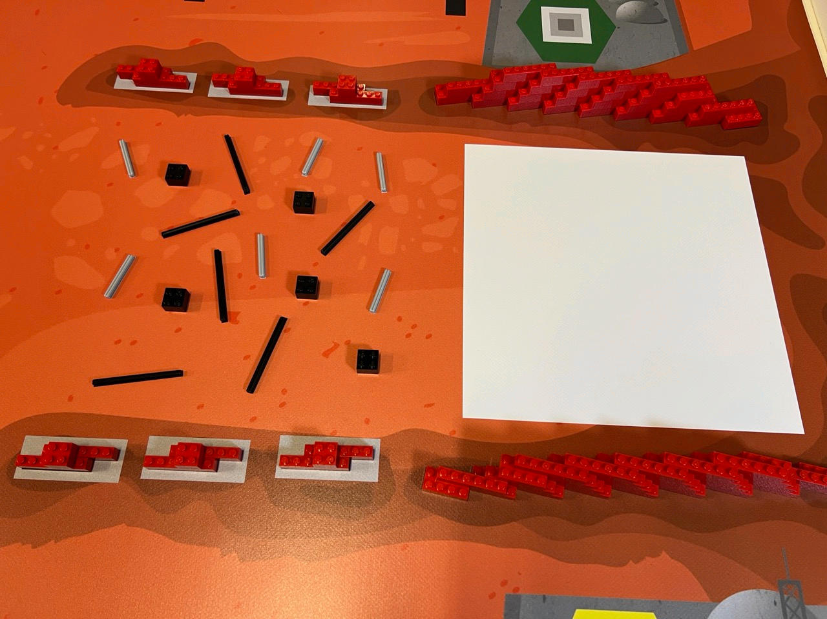

5

随机设置
在中学组场地上，每轮开始之前，以下任务品都需要进行随机设置：

- 每轮比赛开始之前, 将进行现场抽签。
- 抽签确定摆放在场地中间的 4 个样本位置。
- 上述随机设置规则将在本次比赛中使用。

机器人任务
3.1 取回无人机
一个无人机落在场地底部中间位置上，机器人需要将其带回到起始区域里。
·“完全进入”的定义：完全进入代表任务品只与相应的得分区域接触。
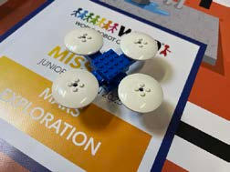
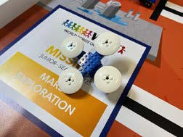
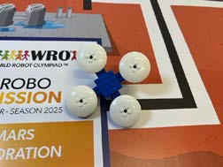
 |  |  | 每个 | 最高
无人机完全进入起始区域 |  |  | 10 | 10
无人机部分进入起始区域 |  |  | 5
10 分  (完全进入) | 10 分  (完全进入) | 5 分  (部分进入)
0 分
(没有进入)
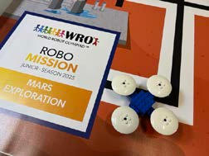

3.2 帮助受困的火星探测器
场地中间有一辆火星探测器。探测器上有一个太阳能板不能自动展开了。机器人要帮助火星探 测器打开太阳能板。

6

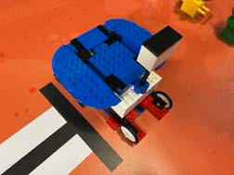
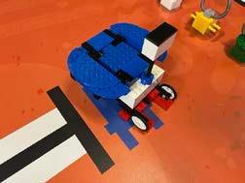
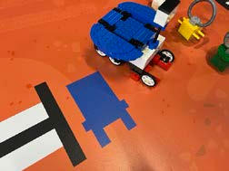
 |  |  | 每个 | 最高
打开太阳能板并且探测器仍然接触初始区域 |  |  | 10 | 10
10 分  (太阳能板打开并且探测器仍 然接触初始区域) | 10 分  (太阳能板打开并且探测器虽 然移动但仍然接触初始区域) | 0 分  (太阳能板打开但是探测器完 全离开初始区域)
0 分  (太阳能板卡住了) | 0 分  (探测器被损坏) | 提示：太阳能板必须完全水平 才能得分。
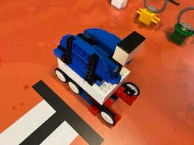
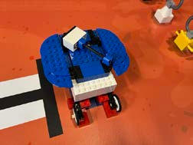

3.3 支持火星研究
在场地的中间有多个研究样本。收集样品并将其带到相同颜色的六边形实验室。
·“完全进入”的定义：完全进入代表任务品只与相应的得分区域接触。
·每个目标区域只有 1 个任务品可以得分。
 |  |  | 每个 | 最高
研究样本完全进入颜色相同的研究实验室 |  |  | 15 | 60
研究样本接触任何一个实验室或完全进入不同颜色的实验室 |  |  | 10
15 分  (完全进入颜色相同实验室) | 15 分  (完全进入颜色相同实验室) | 10 分  (接触，实验室的颜色没关系)
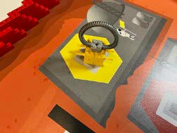
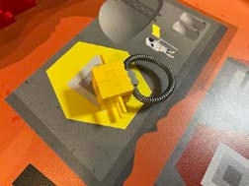
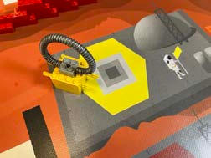

7

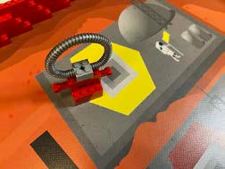
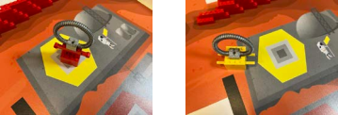
10 分  (接触，实验室的颜色没关系) | 10 分  (完全进入但实验室颜色不同) | 0 分  (没有接触到实验室)

3.4 供应水
人类在火星上生存需要供水。机器人需要协助运输水箱。当一个水箱只接触到盒子或另一 个水箱，而没有接触其他东西时，就算作水箱在盒子里。
 |  |  | 每个 | 最高
水箱（蓝色球）在盒子里 |  |  | 20 | 40
20 分  (一个球在盒子里) | 2x20 分  (两个球在盒子里) | 2x20 分  (两个球在盒子里，无论盒子 打开或关闭)
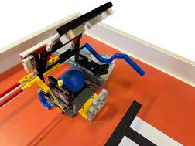
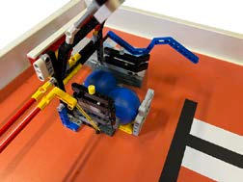
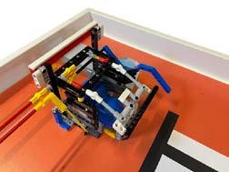

3.5 穿过崎岖地形
一个有趣的研究目标位于崎岖地形的后面。穿过崎岖地形，将机器人停在目标区域。
“完全进入”的定义：完全进入代表任务品只与相应的得分区域接触。
 |  |  | 每个 | 最高
机器人完全进入目标区域 |  |  | 12 | 12
12 分  (机器人完全进入目标区域) | 0 分  (机器人接触目标区域以外的 区域) | 提示：不允许强行将黑色积木 移出场地。  提示：比赛结束，机器人停止 后裁判检查位置。
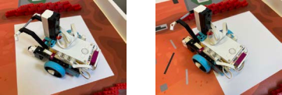

8

3.6 障碍物和岩石的加分
火星上的导航需要精确。不允许移动或损坏岩石和障碍物。比赛场地上的障碍物和岩石一 点都不允许移动。在比赛开始前，不精确定位可能造成的最小移动，需要在比赛开始前进行确 定，从而确保队伍利益。最终决定权在裁判手中。
·“损坏”的定义：任何显示该两种任务品与比赛开始时不完全相同的情况，例如积木掉 下来。
·“移动”的定义：任务品的任意部分如果接触到指定区域以外的地方，就认为它被移动
了。
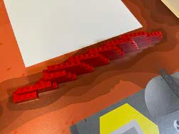
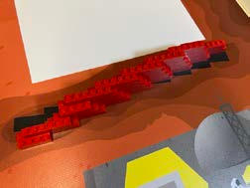
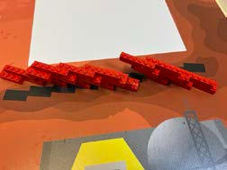
·每个目标区域只有 1 个任务品能得分。
 |  |  | 每个 | 最高
障碍物没有被损坏或移动 |  |  | 8 | 16
岩石没有被损坏或移动 |  |  | 3 | 18
8 分  (障碍物还在起始位置上) | 0 分  (障碍物被移动了) | 0 分  (障碍物被破坏了)
3 分  (岩石在灰色区域内) | 0 分(岩石被移动了) | 0 分(岩石被破坏了)
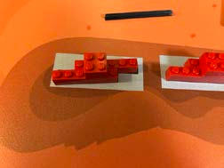
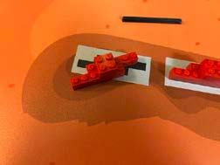
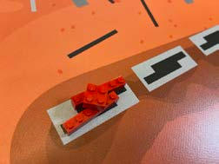

9

4 计分表

队名:
轮次：
任务 | 每个 | 最高 | # | 小计
取回无人机
无人机完全进入起始区域 | 10 | 10
无人机部分进入起始区域 | 5
帮助受困的火星探测器
打开太阳能板并且探测器仍然接触初始区域 | 10 | 10
支持火星研究
研究样本完全进入颜色相同的研究实验室 | 15 | 60
研究样本接触任何一个实验室或完全进入不同颜色的实 验室 | 10
供应水
水箱在盒子里 | 20 | 40
穿越崎岖地形
机器人完全进入目标区域 | 12 | 12
障碍物和岩石的加分
障碍物没有被损坏或移动 | 8 | 16
岩石没有被损坏或移动 | 3 | 18
最高分 |  | 166
本轮得分
本轮用时

10

